Cosas para Salus III

- temperatura. En lo posible con BJT o Mosfet.
- Circuito seguridad entrada para cada step de 24V. Protección sobre tensión, sobrecorriente y temperatura. En lo posible con BJT o Mosfet.
- Circuito seguridad salida 5V y 7V. Protección sobretensión, sobrecorriente y temperatura. Intentar que sea con transistores de otra forma con relé como este hecho.
- Agregar pines de (Iˆ2)C (GPIO 35 y 34).
- Agregar espacio para la tira de pines de Rasperry
- Asegurarse que los pines que pongamos sean mas de 2 para mas estabilidad
- Colocar los pines para switch final de carrera, preguntar bien a Leo pero son 2 por cada Switch, uno a GND otro al pin de la ESP32
- Cambiar los circuitos de lógica que actualmente hacemos con Mosfet
- Modificar las huellas que hagan falta
- Diseñar la PCB de SALUS III.

BJT NO VAMOS A USAR.

Sistema de seguridad de sobretensión opción 1:
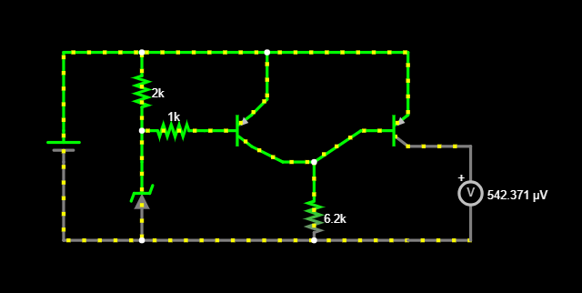

Depende fundamentalmente del diodo Zener, el valor que establece él allí. También depende de la resistencia de base porque modifica la corriente de colector que modifica el voltaje de base del otro transistor. El principal funcionamiento es el de aumentar la corriente de colector que, junto a la resistencia del colector del transistor 1 y de la base del transistor 2 (6.2k) forma una tensión mayor que la VCC lo que apaga automáticamente el transistor 2.
Este seria para 24V:
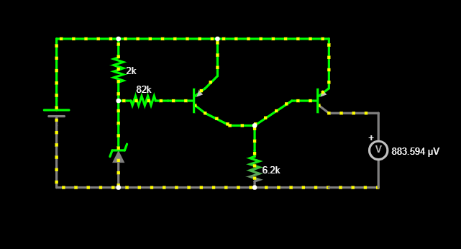

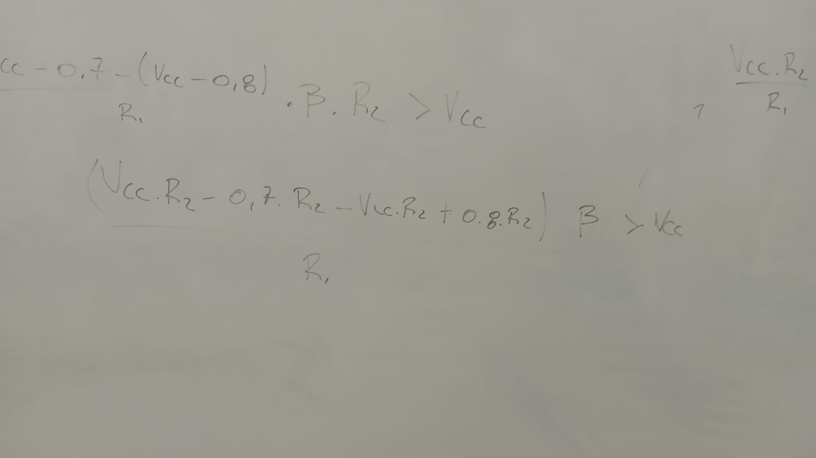
(VCC-08) seria el voltaje de Zener, hay que tenerlo en cuenta para el cálculo de la relación.

Link de Compra:
https://www.mercadolibre.com.ar/pack-5x-transistor-bc327-pnp-45v-800ma-to92-arduino-nubbeo/up/MLAU375851345?pdp_filters=item_id:MLA1428555049
DataSheet:
https://www.alldatasheet.com/html-pdf/64940/HSMC/HBC327/80/1/HBC327.html

Vamos a hacer ese circuito de seguridad pero con MOSFET de canal P, esto porque necesitamos mas cantidad de amperes a la salida, los bjt no soportan mucho esto.
Publicacion: https://www.mercadolibre.com.ar/irf4905-transistor-mosfet-canal-p-55v-74a-to220-pack-x-5/up/MLAU229483481#polycard_client=search-nordic&search_layout=grid&position=6&type=product&tracking_id=bd0c5f99-53c9-456b-9d54-5354b93951fe&wid=MLA1277986069&sid=search
Datasheet: https://www.alldatasheet.es/html-pdf/68156/IRF/IRF4905/199/4/IRF4905.html

  - Circuito de Lógica:
Circuito de arranque
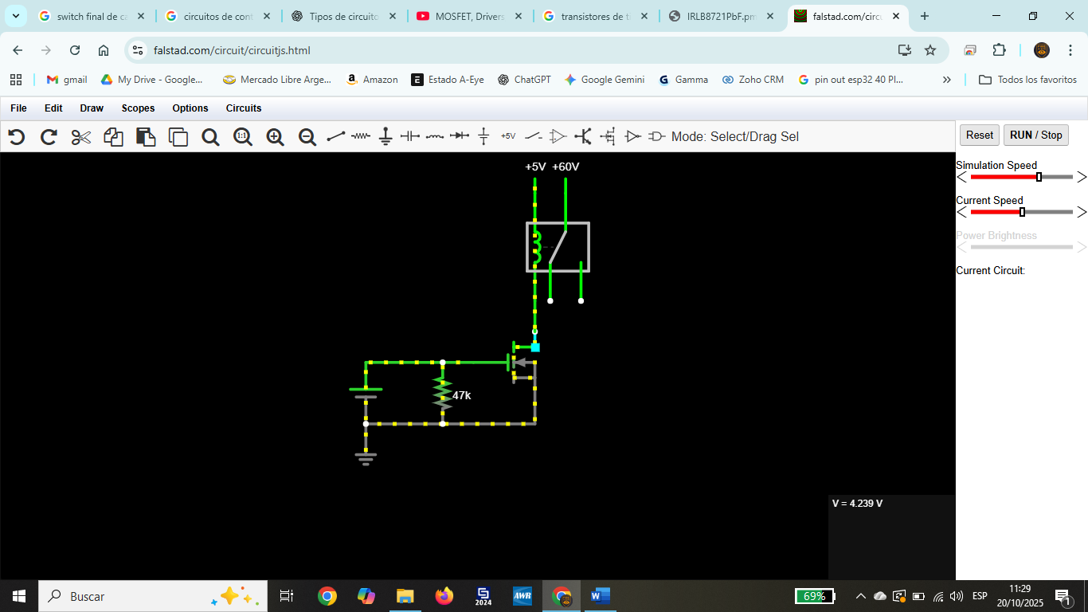

Este es el circuito para el arranque que tiene el Relé, se le agrego una resistencia Pull-down para garantizar los 0V en Gate ante fuga de corrientes del microcontrolador. El mosfet utilizado es IRLB8721. El relé va en high-side. Son los que ya compramos.
Circutio de los demás
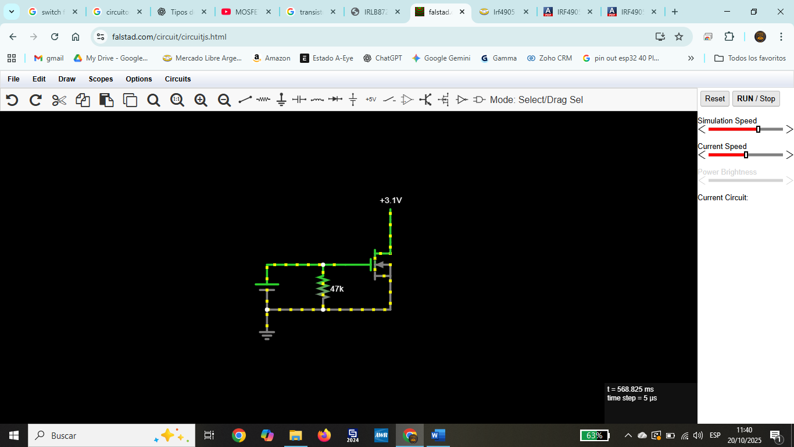

3.1V es el voltaje de las llaves de las demás funciones. Usamos los mismos mosfet (IRLB8721).

